ИНСТРУКЦИЯ ПО НАСТРОЙКЕ ПОДКЛЮЧЕНИЯ ПК «СМАРТ-ПРО»
- Скачиваем дистрибутив клиента с сайта министерства финансов Саратовской области: https://minfin.saratov.gov.ru/deyatelnost/informatsionnye-sistemy/pk/smart-pro
- Устанавливаем его на компьютер.
- При первом запуске:
Жмем на кнопку «Параметры» (шестеренка).
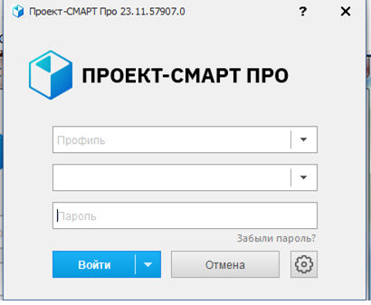
рис.1
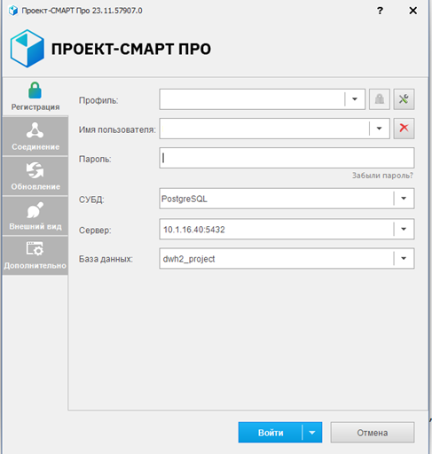
рис.2
На вкладке «Регистрация» (рис.2) вносим имя пользователя, пароль, СУБД, адрес сервера и имя базы данных.
СУБД: PostgreSQL
Сервер: 10.1.16.40:5432
База данных: dwh2_project
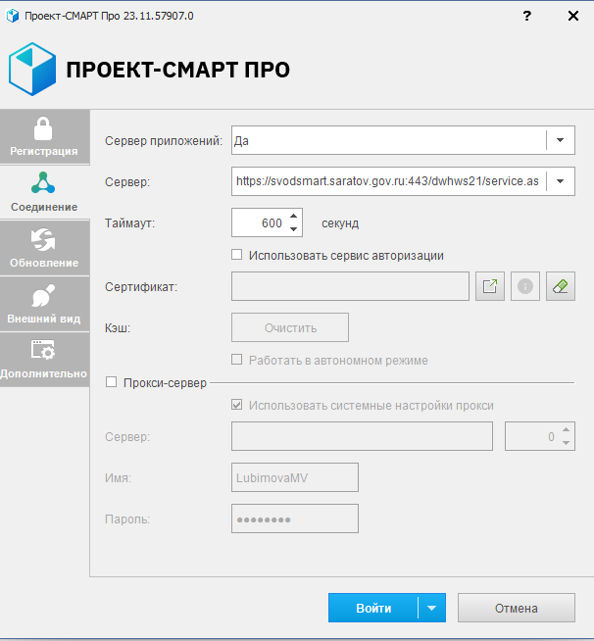
рис.3
На вкладке «Соединения» (рис.3) выбираем «Да» для «Сервера приложений» и в строке «Сервер» прописываем https://svodsmart.saratov.gov.ru:443/dwhws21/service.ashx
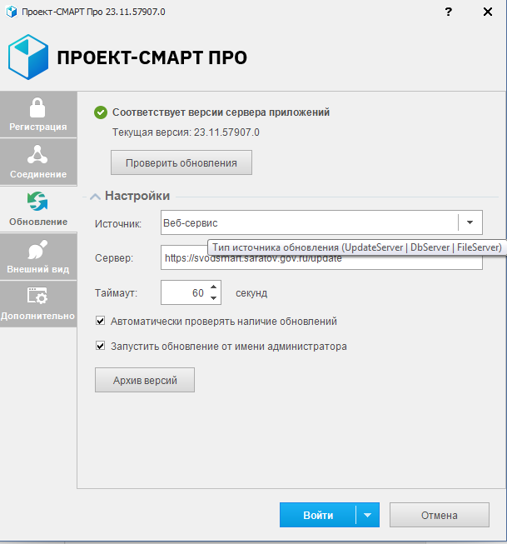
рис.4
На вкладке «Обновление» (рис.4) выбираем в качестве источника обновлений «Веб-сервис» и в строке «Сервер» прописываем https://svodsmart.saratov.gov.ru/update
Нажимаем кнопку «Войти»

